Контрольная работа для 3 класса
по теме:
«Кавалер звезды-гиппеаструм»
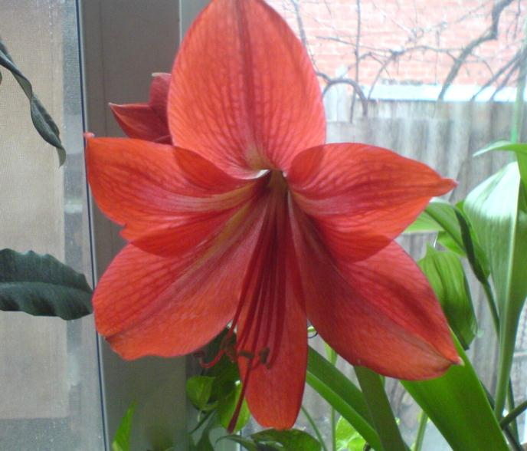
Выполнила: Хмельницкая Дарья
учащаяся 3 Б класса
МБОУ СОШ № 13

Руководитель проекта:
Тимофеева Анна Викторовна
учитель начальных классов
МБОУ-СОШ № 13
г. Армавир Краснодарский край

Цель проекта:
- Изучить историю моего выбранного проекта.
- Увидеть поэтапное расцветание цветков гиппеаструма в домашних условиях.
- Сделать выводы о проделанной работе.
Предмет проекта: наблюдение за изменением состояния роста от появления цветочной стрелки до увядания распустившихся цветков гиппеаструма.
Гипотеза: я предполагаю, что гиппеаструм может пройти все этапы роста за месяц.
Источники информации: книги, энциклопедии о растениях и интернет-ресурсы, народные наблюдения, собственные наблюдения.
Задачи:
- Узнать, как правильно посадить гиппеаструм.
- Познакомиться с историей гиппеаструма.
- Провести исследование развития цветков гиппеаструма.

Мой гиппеаструм «родом» из офиса, который находится недалеко от нашего дома. Во время ремонта летом рабочие вынесли все ненужные цветы на улицу и оставили их возле мусоросборника. В одном из горшков оказалось две луковицы заморенных гиппеаструмов: одну взяла я, а другую - подруга. Обрезав листья и вытащив многострадальную луковицу гиппеаструма из земли, я вырезала у неё все пораженные участки, присыпала их древесным углём, подсушила на солнышке. Затем я положила луковицу в раствор марганцовки на 30-40 мин. После этого обработанная луковица гиппеаструма переселилась на тёплую кухню, подсохла. Потом места срезов я помазала зелёнкой. Вылеченная луковица без земли, просто лёжа на газетке, сохла и отдыхала где-то недельку, после чего я её посадила в свежий грунт.
Как правильно посадить гиппеаструм.
Мама рассказала мне, как правильно посадить гиппеаструм. Высота горшка должна быть больше его диаметра. Расстояние между краем горшка и луковицей при этом не должно быть более 2-3 см. На дно горшка уложить небольшой, но надежный слой дренажа. Это нужно для того, чтобы отверстие в днище горшка не закупоривалось грунтом, и излишки воды при поливе могли без препятствий уходить из горшка. Перед посадкой нужно подрезать все поврежденные или очень длинные корни у луковицы гиппеаструма, а затем присыпать их золой. Земляную смесь нужно взять питательную – она должна дать растению запас на целый год (от пересадки до пересадки). Укладывая корни в горшок, придется немного потрудиться – прямо под донце нужно насыпать крупнозернистого промытого песка. Луковица должна выступать над поверхностью земли ровно на половину.
История гиппеаструма.
Как только не называют гиппеаструм: и комнатная лилия, и Чудо-цветок, аммариллис, кавалер – звезды. Кавалер звезды – название происходит от греческих слов hippeos – кавалер и astron – звезда. Выращивать гиппеаструмы в европейских странах с умеренным и холодным климатом стали лишь в конце XVII века, когда в ботанических садах и у любителей флористических редкостей начали появляться оранжереи. Мореплаватели, ботаники, торговцы, охотники за растениями привозили в Европу все самое необычное, что могли найти в трудных и опасных экспедициях. Род Амариллис – предшественник Гиппеаструма– был установлен в 1737 году. Отнесенные к нему растения ботаники раньше называли лилиями и лилионарциссами. Родина гиппеаструмов – тропики и субтропики Америки. Род объединяет около 80 видов. У гиппеаструма цветки 12-15 см. Гиппеаструм имеет ремневидный лист, отрастающий во время или вскоре после цветения. У гиппеаструмов на полом внутри цветоносе распускается обычно от 2-х до 6 бутонов (чаще всего не имеющих запаха). Цветение зима-весна, период покоя лето. Гипеаструм – светолюбивое растение. В период цветения ему необходимо теплое место с ярким рассеянным светом, лучше всего растение располагать на окнах, которые выходят на южную, юго-восточную или юго-западную сторону. Исключение составляет период покоя, тогда гипеаструм надо поместить в сухое, темное, прохладное место. Температура для этого растения нужна умеренная: зимой 13-15 градусов, летом 20-25 градусов. Но вообще он приспосабливается к любой комнатной температуре. Ранней весной, когда луковица только просыпается, полив должен быть очень осторожный, можно даже не поливать – пока не появится цветочная стрелка. Обильный полив и переувлажнение в это время могут привести к активному росту листьев, что может негативно повлиять на цветение – его в таком случае может не быть. При появлении цветочной стрелки необходимо начать полив: пока цветонос небольшой – полив должен быть редким, когда цветочная стрелка вырастает 10-15 см – полив увеличивают, но, поливая, надо следить, чтобы вода была отстоянной, теплой и не попадала на луковицу.
Гиппеаструм в медицине.
Я узнала, что гиппеаструм своей энергией воздействует на человека, помогая сохранить ему душевное равновесие и принимать правильные решения. У гиппеаструма сильная, мощная энергетика, которая распространяется по помещению плавными волнами, наполняя атмосферу бодростью и радостью. Это растение подходит людям, которые мечтают приобрести славу и известность. Гиппеаструм отвечает за душевное равновесие, стимулирует приобретение новых знаний и умений, помогает справляться с сомнениями, преодолевать жизненные трудности.
Небольшие дозы луковицы гиппеаструма служат рвотным средством, большие дозы - сильно ядовиты. Листья обладают свойством успокаивать судороги и спазмы.
Легенда 1.
Обычно рассказ о растении принято начинать с легенды. Но легенды о гиппеаструмах я не встречала. Встретила только легенды об Амариллисе. В давние времена жила прекрасная нимфа Амариллис. Там, где ступала легкая ножка Амариллис, расцветали чудесные цветы. Даже птицы завидовали мелодичному голосу юной нимфы, когда она пела, сидя на берегу ручья. Но у красавицы оказалось жестокое сердце. Очаровательная нимфа любила пленять своей красотой юношей. И никогда уже не суждено было им, которые хоть раз увидели Амариллис, полюбить другую девушку, они умирали от тоски по неземной красоте. Парни перестали жениться, а «земные» девушки не находили себе мужей. Дети перестали появляться на белый свет, и люди оказались на грани исчезновения. Увидели это боги и позвали они бога осени — бога увядания, чтобы тот наказал чародейку. Бог спустился на землю и, увидев Амариллис, влюбился в нее. Понял бог осени, что трудно ему будет избавиться от прекрасной девушки, и задумал превратить нимфу Амариллис в прекрасный цветок. Его он перенес в далекую пустыню Южной Африки подальше от людей и наделил смертельной силой — ядом, который мог убить любого, кто рискнул бы сорвать чудное создание. Но в глубине цветка продолжала жить душа прекрасной нимфы, которая пообещала себе, что не будет больше так жестока к юношам. Но люди боялись прикасаться к ядовитому цветку и обходили ее стороной. Амариллис все же надеялась и ждала, что найдется человек, который полюбит ее в образе сказочного цветка, и тогда спадет заклятие бога осени. Однажды в тех краях оказался молодой ученый, который искал новые виды растений для создания лекарственного средства от страшных болезней. Увидев цветок амариллис, он влюбился в него без памяти, выкопал из почвы и аккуратно перевез в Россию. Он посадил волшебный цветок у себя дома в самом удобном и хорошо освещенном месте, чтобы амариллис чувствовала себя уютно, как дома. Каждый день ученый часами любовался своей недоступной возлюбленной, терпеливо ухаживая за привередливой красавицей. И однажды произошло чудо, которого долго ожидала юная нимфа. Любовь молодого человека к цветку оказалась настолько преданной, что чары, наложенные богом осени на Амариллис, развеялись. Ночью, когда весь дом спал, из цветка вышла прекрасная девушка. Познав все тяготы одиночества, она не захотела оставлять своего спасителя умирать от тоски по ней. Уходя, Амариллис в память о себе сохранила прекрасный цветок, который и по сей день цветет в начале осени.

Легенда 2.
А вот еще одна легенда. Давным-давно жила прекрасная дева, звали ее Аммарилис. Она была влюблена в молодого красивого юношу. Но юноша не обращал внимания на девушек, которые оказывали ему знаки внимания. Сердце его было занято цветами, он страстно любил их и искал все новые и новые цветы. Юноша предложил девушкам принести ему новый цветок, который он никогда не видел. Тогда он только сможет уделять им свое внимание. Амариллис попросила совета у жрицы, как завоевать сердце прекрасного юноши. Жрица посоветовала ей взять золотую стрелу и пронзить свое сердце. Ходить к юноше, пока он ее не заметит.29 дней бедная девушка ходила к его дому, проливая капли крови на пути. И только на 30 день, идя к нему, она заметила по дороге кроваво-красные красивые цветы. Она нарвала охапку цветов, принесла к юноше и, когда он открыл дверь, кинула охапку цветов к его ногам. Юноша был потрясен красотой этих цветов. Он влюбился в цветы и в девушку. Узнав имя девушки, он предложил назвать так и цветы. Они жили долго и счастливо.

Посаженная луковица стала резко давать крупные, мясистые ремневидные листья. Зацвести она не пожелала. Но я её и не торопила, хотя очень хотелось цветов: я никогда не видела цветущий гиппеаструм, только на картинках. Однако зная, какие мучения перенесло выброшенное растение, я терпеливо ждала. Гиппеаструм рос- лист за листом, лист за листом. А я усердно его подкармливала. Сначала я планировала обрезать растение осенью, а весной «разбудить» цветок, чтобы он зацвёл. Мама сказала: ждать; мол, зацветёт вот-вот. Это «вот-вот» продолжалось до середины декабря. И – наконец-то! Сначала я подумала, что у гиппеаструма очередной лист появился – очень уж кончик стрелки цветочной на кончик листика похож. Когда же я поняла, что у него скоро цветы будут, счастью своему сначала не поверила. Ещё бы – столько заботиться и ждать. Я ведь даже не знала, какой окраски цветки будут, вот сюрприз! И вот наконец – то!
Ход исследования развития цветков гиппеаструма:
●На 1 день показалась верхушка цветоноса и почти одновременно и вершина листа.
●На 6 день верхушка цветоноса выступала на 5 см над шейкой луковицы.
●На 8 день цветонос достиг 7 см длины, соцветие - 5 см (в оболочке), выделяется на вершине короткого (2 см) цветоноса.
●На 11 день длина соцветия 7 см, цветоноса - 13 см.
●На 13-й день длина соцветия была 7.5 см, ширина - 2.5 см, высота цветоноса 22 см.
●На 18-й день соцветие достигло 9 см дины; цветонос растет интенсивно - 48 см длины. Покрывало соцветия слегка раскрылось сверху, и показалась верхушка одного бутона.
●На 20-й день покрывало соцветия раскрылось полностью, в зонтике по 2 цветка; высота цветоноса 58 см (в среднем).
●На 21-й день первый бутон 11 см длины; цветонос 58 см длины; 1-2-й бутоны слегка окрасились.
●На 23-й день первый бутон 13 см длины; второй - 8 см, по 6 см длины, все бутоны приняли вертикальное положение. Цветонос 62 см длины.
●На 26-й день раскрылся первый бутон, на 27-й день– второй.
●На 28-й день второй бутон раскрылся полностью; лепестки начали расходиться у верхушки. Цветки приняли горизонтальное положение.
●На 38-й день отцвели два цветка (раскрывшиеся 12 дней назад)

п/п | ДАТА | ИЗМЕНЕНИЯ, ПРОИЗОШЕДШИЕ  С ГИППЕАСТРУМОМ | ПРИМЕЧАНИЯ
1. | 19.12.2013 г. | показалась верхушка цветоноса и почти одновременно и вершина листа | Горшок находится близко к естественному освещению (у окна); температура +25 градусов, полив умеренный
2. | 25.12.2013 г. | верхушка цветоноса выступала на 5 см над шейкой луковицы | Горшок находится близко к естественному освещению  (у окна); температура +25 градусов, полив умеренный
3. | 27.12.2013 г. | цветонос достиг 7 см длины, соцветие - 5 см (в оболочке), выделяется на вершине короткого (2 см) цветоноса. | Горшок находится близко к естественному освещению (у окна); температура +25 градусов, полив умеренный.
4. | 30.12. 2013 г. | длина соцветия 7 см, цветоноса - 13 см | Горшок находится близко к естественному освещению (у окна); температура +25 градусов, полив обильный, опрыскивание тёплой водой.
5. | 01.01.2014 г. | длина соцветия была 7.5 см, ширина - 2.5 см, высота цветоноса 22 см. | Горшок находится близко к естественному освещению (у окна); температура +25 градусов, полив обильный, опрыскивание тёплой водой.
6. | 06.01.2014 г. | соцветие достигло 9 см длины; цветонос растет интенсивно - 48 см длины. Покрывало соцветия слегка раскрылось сверху, и показалась верхушка одного бутона. | Горшок находится близко к естественному освещению  (у окна); температура +25 градусов, полив обильный, опрыскивание тёплой водой.
7. | 08.01.2014 г. | покрывало соцветия раскрылось полностью, в зонтике по 2 цветка; высота цветоноса 58 см (в среднем). | Горшок находится близко к естественному освещению (у окна); температура +25 градусов, полив обильный, опрыскивание тёплой водой.
8. | 09.01. 2014 г. | первый бутон 11 см длины; цветонос 58 см длины; 1-2-й бутоны слегка окрасились. | Горшок находится близко к естественному освещению (у окна); температура +25 градусов, полив обильный опрыскивание тёплой водой.
9. | 11. 01. 2014 г. | первый бутон 13 см длины; второй - 8 см, все бутоны приняли вертикальное положение. Цветонос 62 см длины. | Горшок находится близко к естественному освещению (у окна); температура +25 градусов, полив обильный, опрыскивание тёплой водой.
10. | 14.01. 2014 г. | раскрылся первый бутон, | Горшок находится близко к естественному освещению (у окна); температура +25 градусов, полив обильный
11. | 15.01 2014 г. | раскрылся второй бутон | Горшок находится близко к естественному освещению  (у окна); температура +25 градусов, полив обильный
12. | 16.01. 2014 г. | второй бутон раскрылся полностью; лепестки начали расходиться у верхушки. Цветки приняли горизонтальное положение. | Горшок находится близко к естественному освещению (у окна); температура +25 градусов, полив обильный
13. | 26.01 .2014 г. | отцвели два цветка (раскрывшиеся 12 дней назад) | Горшок находится близко к естественному освещению  (у окна); полив прекращён

Мои наблюдения.
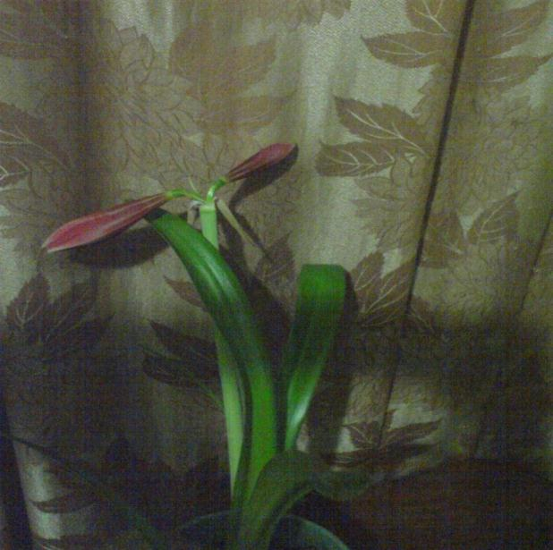
На 20-й день (8.01. 2014 г.) покрывало соцветия раскрылось полностью, в зонтике по 2 цветка; высота цветоноса 58 см (в среднем).
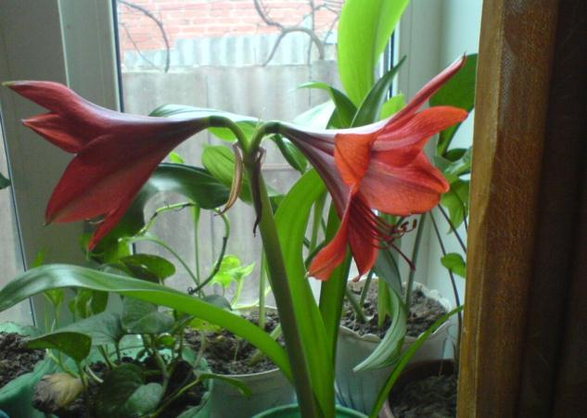

На 26-й день (14.01. 2014 г.) раскрылся первый бутон, на 27-й день (15. 01) – второй.

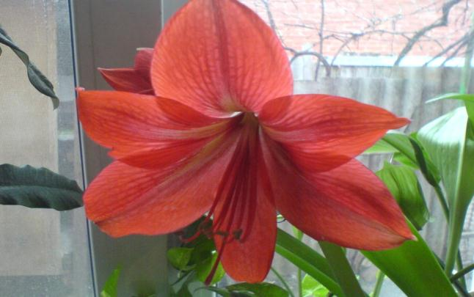
На 28-й день (16.01. 2014 года) второй бутон раскрылся полностью; лепестки начали расходиться у верхушки. 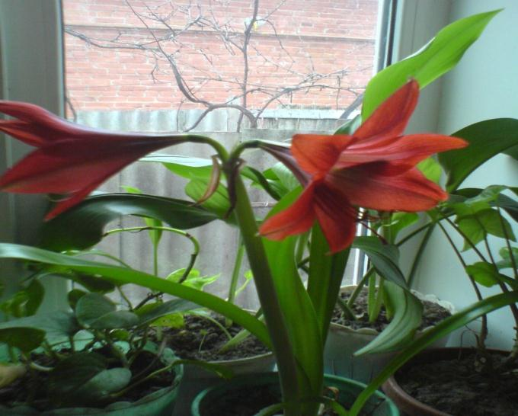
Гиппеаструм - растение светолюбивое, его следует помещать на окна с юго-западной и юго-восточной сторон.
На 29-й день (17.01. 2014 года) цветки приняли горизонтальное положение.

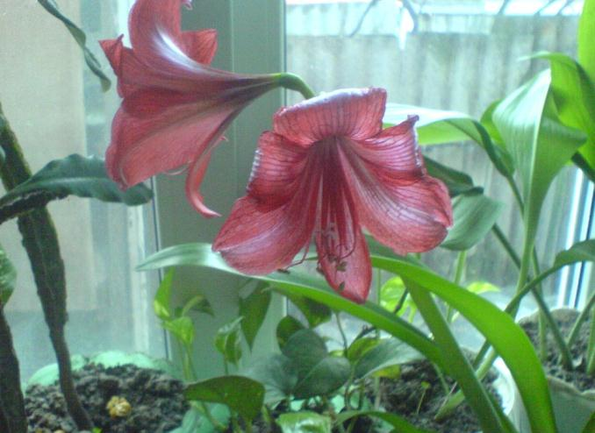

На 32-й день (20.01. 2014 года) цветки стали увядать.

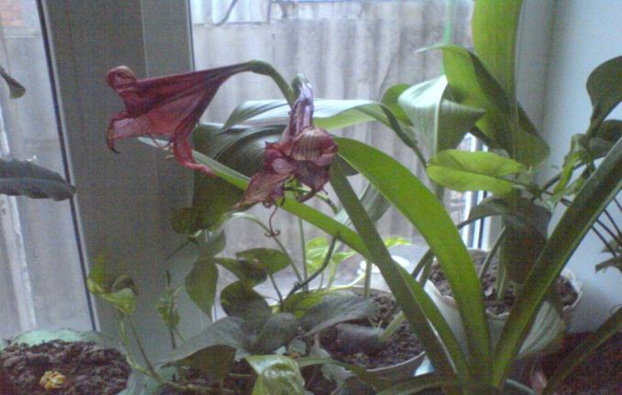

На 38-й день (26.01. 2014 года) отцвели два цветка (раскрывшиеся 12 дней назад)

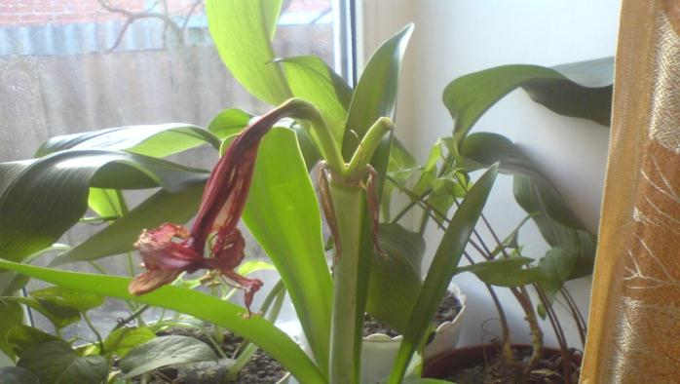
Выводы: Опыт с комнатным растением гиппеаструмом длился с 19.12 .2013 г. по 26.01.2014 г. Стадия цветения начинается от момента появления цветочной стрелки до увядания бутонов. Период цветения в среднем три недели. Две недели цветочная стрелка растет, 1-2 дня бутоны распускаются (распускаться могут все сразу, могут по очереди) и около недели цветы держатся в роспуске. Я узнала, что длительность периода цветения зависит от температурных условий (чем выше температура, тем быстрее растет цветонос, быстрее распускаются бутоны, бутоны быстрее вянут).

Используемая литература:
1.http://cvetovodstvo2.ru/2010/02/03/744.html
2.http://floweryvale.ru/floral-legends.html
3.О чем могут рассказать цветы?: [цветы - символы] // Почтовый экспресс. - 2003
4.Башманова В.Н. Цветоводство. Калининград: Кн. изд-во, 1991.
5.Заверуха Б.В. Цветы двенадцати месяцев. 2-е изд. перераб. и доп. Киев: Урожай, 1986.
6.Красиков С.П. Легенда о цветах. М. Молодая гвардия, 1990.

